エブリデイ消費者！
ワークブック

- 組 番

- 組 番

- 組 番

名前

目 次

１章 （プロローグ）みんなは消費者？ １

２章 何を選ぶか，何をあきらめるか？ ２

３章 表示をじっくり見てみよう ４

４章 どこで買う？どんなふうに買う？ ５

５章 お金とカードとのつきあい方 ７

６章 消費者トラブルってなんだろう 10

７章 静岡版もったいない運動 12

８章 （エピローグ）消費者問題と社会のしくみについて考える 14

１章 「みんなは消費者？」 年 組 番 名前
ｐ.４ ワーク１－１
ｐ.2のイラストを見て，3人の行動のなかで，「契約」にあたるものに○をつけましょう。

（ ）宿題をする （ ）美容院でカットする （ ）家の手伝いをする
（ ）塾で勉強する （ ）友達と待ち合わせる （ ）おこづかいをもらう
（ ）コンビニで夜食を買う （ ）シール写真を撮る （ ）バスに乗る
（ ）ネットゲーム(有料)で遊ぶ （ ）スタジアムでJリーグを観戦する

ｐ.４ ワーク１－２
ｐ.４のパソコンを買う場面のイラストをみて考えましょう。どの時点で契約は成り立ちますか？
答え （ ） 理由（ ）

ｐ.４ ワーク１－３
ｐ.４のスカートを返す場面のイラストを見て考えましょう。スカートを返すことはできますか？
答え （ ） 理由（ ）

ｐ.５ ワーク１－４
① ページが抜けていたマンガ本は取り替えてもらえるでしょうか？
答え（ ）
理由（ ）

② 中学生の葵さんが，犬の購入を断られてしまったのはなぜでしょうか？
理由（ ）

③ お金を返す代わりに，娘を売り飛ばす約束は有効でしょうか？
答え（ ）
理由（ ）

２章 「何を選ぶか、何をあきらめるか？」 年 組 番 名前
ｐ.７ ワーク２－１
葵さんはドライヤーを持っていくかどうか，デシジョン・ツリーを使って考えてみました。
ドライヤーを非常持ち出し袋に入れるかどうか
入れる 入れない
２マス分他のものを入れることができる。
シャンプーした後，髪を乾かすことができる。髪型が整えられる。
良い点

髪を乾かせないのでシャンプーしたら寒いかもしれない。
２マス分使う。他のものが入らない。
停電していたら使えずムダになる。
悪い点

考えた結果…大きな地震だと停電や断水でシャンプーできないかもしれない。ドライヤー以外のほうが役に立ちそう。あきらめよう。

清さんは，地震に備えて非常持ち出し袋を作ることにしました。水，タオル以外に何を入れればよいでしょう。デシジョン・ツリーを使って，何を入れるか考えてみましょう。
考えた結果
入れる
入れない
良い点
悪い点

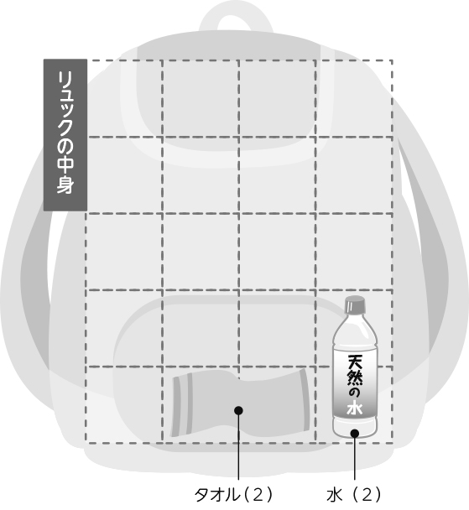

入れる
入れない
良い点
悪い点
考えた結果

ベッドの下にヘルメットと靴を置いておくと，リュックに入れなくても，すぐに身につけて避難できるよ。

ｐ.７ ワーク２－２
ワーク２－１をしてみて，気づいたことを書き出しましょう。

日頃の行動をふり返ってみましょう。

3章 「表示をじっくり見てみよう」 年 組 番 名前
ｐ.８ ワーク３－１
- あなたがパンを買うとしたら，どこを見て買うか買わないかを決めますか？決め手となる
表示に◎をつけてみましょう。
- あんパンを作った会社が，消費者に注目してほしいと考えているところはどこでしょうか？
青で○をつけましょう。
- 消費者がきちんと選ぶためには，どこを注意して見ればよいでしょうか？
赤で○をつけましょう。
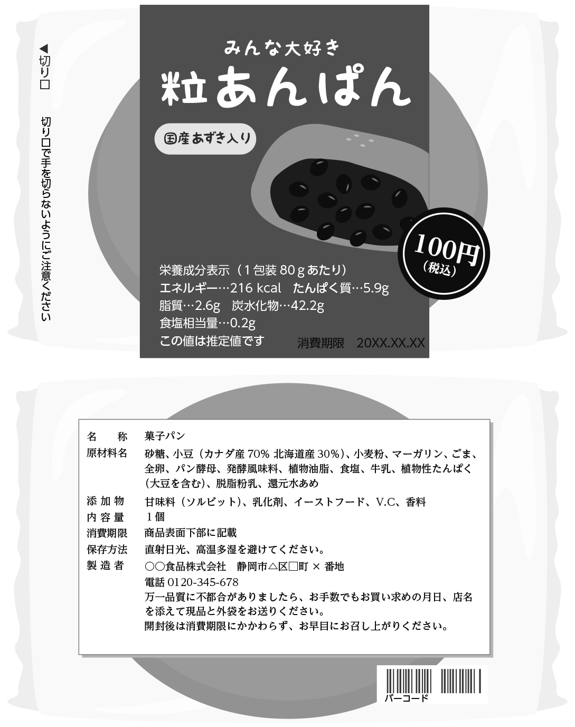
表

裏

ｐ.９ ワーク３－２
この広告に書かれている情報を正しく読み取るために，吹き出しの例を参考に，企業に聞きたいことや確認したいことを３つあげてみましょう。
企業に聞きたいことや確認したいこと

●

●

●

4章 「どこで買う？どんなふうに買う？」 年 組 番 名前
ｐ.10 ワーク４－１
電子辞書を買うとき，電器店で買う場合（店舗販売）とネットショップで買う場合（通信販売）とどんな違いがあるか比べてみましょう。
 | 長 所 | 短 所
店舗販売
通信販売

確認すべきところに○をつけましょう。
ｐ.10 ワーク４－２

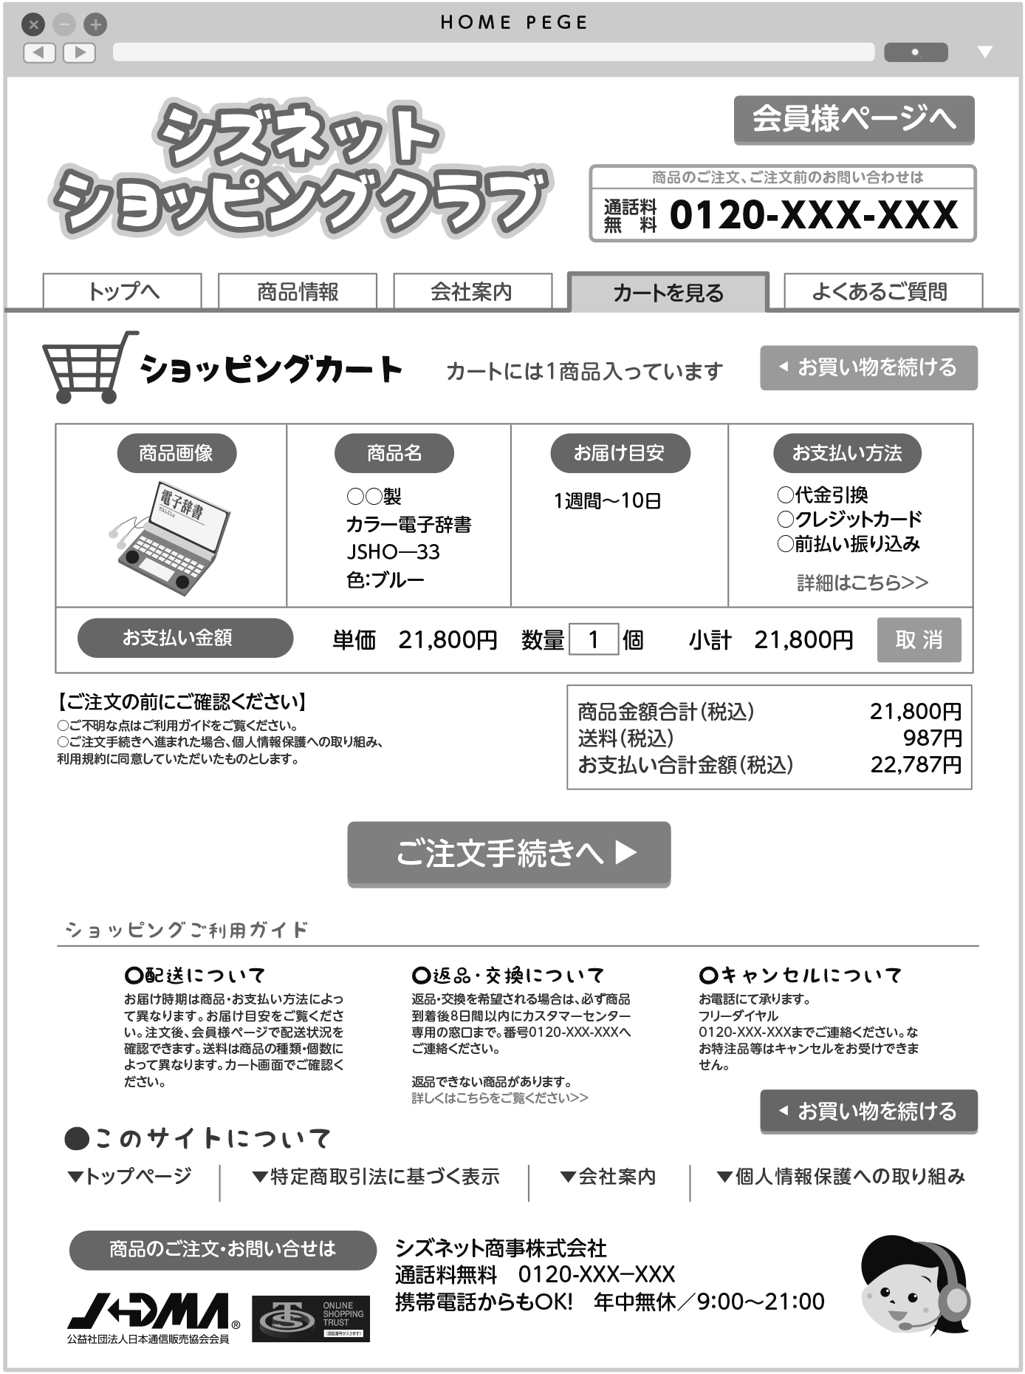

５章 「お金とカードとのつきあい方」 年 組 番 名前
ｐ.12 ワーク５－１
前払い式カード（プリペイドカード）と即時払い（現金）の特徴を比較してまとめましょう。
 | 便利な点・長所 | 不便な点・欠点
前払い式カード
（プリペイドカード）

即時払い（現金）

ｐ.12 ワーク５－２①
おこづかい帳をつけてみましょう。
日 付 | 項 目 | 入ったお金 | 使ったお金 | 残 高 | カード残高
 | 合 計
おこづかい帳
月
今月の反省・感想
来月の目標

ｐ.13 ワーク５－２②
おこづかい帳をつけてみて，どうだったかな？自己評価してみましょう。

ｐ.13 ワーク５－３
お金の３つの使いみちの役割について考えてみましょう。
 | お金はどんなふうに使われる？ | その使い方はどんな意味を持つ？
ＳＰＥＮＤ
自分のために使う

ＳＡＶＥ
貯金する

ＳＨＡＲＥ
人や社会のために使う

６章 「消費者トラブルってなんだろう」 年 組 番 名前
ｐ.15 ワーク６－１
ケース１の問題点を考えてみましょう。
消費者にとって断りにくい状況になってしまったのは，何が原因だったのでしょうか？

どの場面が，ｐ.14の「その気にさせられる方法」にあてはまるでしょうか？

ｐ.15 ワーク６－２
「断る」ことについて考えてみましょう。
あなたは今までに断ることができなくて後悔したことはありますか？

断れなかったことによって，どんな困ったことがありましたか？

どうして断れなかったのでしょうか？

断るべき状況のとき，はっきり断れますか？
モデルにならない？と街で声をかけられたら，どんなふうに断りますか？

先輩から申込書に名前だけ書いてくれと頼まれたら，どのように断りますか？

クーリング・オフできる取引とその理由を考えてみましょう。
ｐ.16 発展ワーク(１)
クーリング・オフできるのは…（ ）
クーリング・オフできると考えた理由（ ）
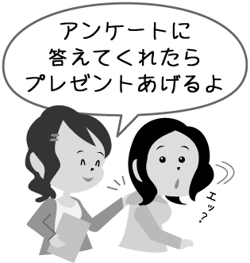
ｐ.16 発展ワーク(２)
クーリング・オフの通知を書いてみましょう。
路上で突然「アンケートに答えてくれたら，プレゼントをあげるよ」と呼び止められました。アンケートに答えると「プレゼントはお店で渡す」と言われたのでついて行ったところ，化粧品を強く勧められました。帰れそうもなかったので，仕方なく買ったのですが，クーリング・オフをしたいと思います。
領収書兼売買契約書 お客様コード 0123456
あなたの名前 様 平成 XX年 X月 X日
金 20,000 円

商品名 キレイーナ化粧水（180ml） 数量 1ケ

〒420-0000 静岡県静岡市葵区△△町100番地
株式会社 エブリデイ商事 代表取締役 静岡 △郎
電話番号 054-123-4567 担当 清水 ○美

７章 「静岡版もったいない運動」 年 組 番 名前
ｐ.17 ワーク７－１
静岡市のごみ処理の統計はp.17の通りです。（平成25年度）どんなことに気づきましたか。
一人ひとりがごみを減らすには，どうすればいいかな？
グラフを見て気付いたこと

ごみを減らすための
私のアイデア

みんなの意見の中でいいなと思ったアイデア

自分で取り組めそうと
思ったアイデア

ｐ.17 ワーク７－２
つぎのマークにはどんな意味がありますか？また，どんなことに役立つでしょうか。線で結びましょう。
・
・A
エネルギー消費機器の省エネ性能を示す
緑色は国の基準を達成した製品，オレンジ色は未達成の製品
①
エコマーク
なるべくこのマークのついた製品を選ぶことによって環境への負荷を減らせる
牛乳パック
・ア
・
・B
原料に古紙を規定の割合以上利用している製品
②
再利用マーク
ＰＥＴボトルリサイクル
推奨マーク
表示された配合率で古紙を使用していることを示す
・
・C
③

リサイクルのための分別方法を示す
グリーン
・
・D
④
マーク
生産から廃棄までを通して環境に配慮された製品
省エネ
・
・E
⑤
マーク
リサイクルが適切に行われるために役に立つ
使用済み牛乳パックを原料とし，規定をクリアした製品
再生紙
・イ
・
・F
⑥
使用マーク
回収されたペットボトルを原料として再利用した製品
容器包装
・G
・
識別マーク
⑦

⑧
⑪
⑩
⑨
ｐ.18 ワーク７－３
あなたは節電のためにどんな取り組みができますか？
できそうなことを考えてみましょう。

チャレンジ項目 | 1台あたり節約額 | 台数 | 年間節約額
エアコンの冷房設定温度を27度から28度に変更  エアコンの暖房設定温度を21度から20度に変更  エアコンのフィルターを月１～２回掃除すれば  エアコンの冷房時間を１日１時間短くすれば  エアコンの暖房時間を１日１時間短くすれば  電気カーペットの温度設定を「強」から「中」に変更  電気こたつの温度設定を「強」から「中」に変更  部屋の窓・サッシに断熱シートを貼れば  窓辺につる性の植物を育てて緑のカーテンをつくると  白熱灯をLEDランプに替えれば  冷蔵庫のムダな開閉をやめるようにすれば | 約840円  約1,480円  約900円  約530円  約1,150円  約5,200円  約1,370円  約680円  約680円  約2,570円  約280円  約480円  約760円  一般家庭全体で  約140円 | —— | 約7,970円
テレビ（液晶32型）を見る時間を１日１時間減らせば
テレビの画面を明るくしすぎないようにすれば
使用していない家電製品の主電源を切れば
掃除機をかける前に部屋をかたづけると
その他（ ）
参考：でんきの知っトク百科（中部電力発行2014年度版） | 節約できそうな額 | 円

８章 「消費者問題と社会のしくみについて考える」 年 組 番 名前
ｐ.21 ワーク８－１
８つの消費者の権利について次の（ ）に語句を記入しましょう。
ｐ.21の図に示した以外に，あなたの暮らしの中で「消費者の権利」が実現されている場面はありますか？
生活に必要なものが保障される。
基本的な需要が満たされる権利

健全な生活環境の中で働き，生活する。
健全な環境が確保される権利

健康や命にかかわる危険な商品によって消費者が危害を受けることがないように保障される。
（ ）が確保される権利

自分の暮らしの中では…
自分の意思で自由に商品やサービスを選ぶ権利が保障されている。
（ ）する権利

自分の暮らしの中では…
商品を選ぶときに，正しい表示やお店の人から適切な情報を知ることができる。
必要な情報を（ ）権利

自分の暮らしの中では…
企業や消費生活センターなどに意見を申し出たときに意見が反映されて対応策がとられる。
（ ）される権利

自分の暮らしの中では…
（ ）を受けられる権利
被害や事故にあわないような力を身につけるため，学校や家庭で学ぶ機会がある。

自分の暮らしの中では…
被害を受けて，企業や消費生活センターに相談したとき，対応策がとられる。
（ ）を受けられる権利

自分の暮らしの中では…

ｐ.21 ワーク８－２
ニセ牛缶事件では，どの権利がなかったでしょうか？
（ ）権利
（ ）権利
（ ）権利
ｐ.21 ワーク８－３
キミは，消費者の責任を果たすことができそうかな？自分の行動をふり返ってみてね。
チェック項目 | 具体的な項目 | できる | まあまあ | まだまだ
【批判的な意識を持っていますか】 | 衝動買いをしないで，必要な買い物かどうかじっくり考えて買う。
 | 広告や表示の内容をうのみにしないで，根拠を確かめる。
 | どこでどのように買えばよいか，考えてから買う。
【環境への自覚は身に付きましたか】 | ごみを減らすことができる。
 | 電気や水をむだ使いしない。
 | 山や川や海などの自然にふれ，そのかけがえのなさを知っている。
【社会的関心を持っていますか】 | 新聞やニュースを見て，世の中の動きに関心を持っている。
 | 契約や取引のルールを学ぶ気持ちを持つ。
 | 生活必需品のおよその値段を知っている。
【自立した消費者として行動できていますか】 | 不審な取引や被害に遭ったとき，窓口に相談することができる。
 | 断るべき時，自分の意思をきちんと相手に伝えることができる。
 | 商品やサービスに不満があった場合，相手に的確に状況を伝え，対応してもらうことができる。
【消費者として団結し連帯することができますか】 | 周りの人とあいさつができる。地域の活動に参加できる。
 | インターネットを適切に使い，不確かな情報を書き込まない。
 | 「この商品やサービスを購入すると，どういう影響があるか。」と考えることがある。
今はまだまだだけど，これから身につけたいと思うことにハナマルをつけましょう。

ｐ.23 発展ワーク
みんなはどっちの意見に賛成する？なぜそう考えるのかも含めて話し合ってみてね。
服 | ・わたしが賛成するのは  です。  ・その理由は… | ・相手の意見で賛成した点は…  ・その理由は… | ・話し合ってみて感じたことは…
ストーブ | ・わたしが賛成するのは  です。  ・その理由は… | ・相手の意見で賛成した点は…  ・その理由は… | ・話し合ってみて感じたことは…
野菜 | ・わたしが賛成するのは  です。  ・その理由は… | ・相手の意見で賛成した点は…  ・その理由は… | ・話し合ってみて感じたことは…
冷蔵庫 | ・わたしが賛成するのは  です。  ・その理由は… | ・相手の意見で賛成した点は…  ・その理由は… | ・話し合ってみて感じたことは…

